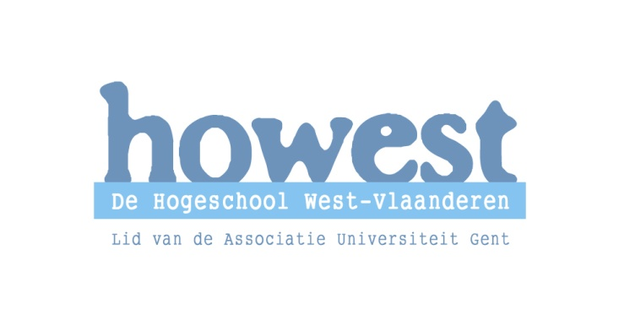  St.-Jorisstraat 71  8000 Brugge  tel. (050) 33 32 68  fax. (050) 34 62 54  e-mail: lerarenopleiding@howest.be |  |  | Nagelezen door:
 |  |  |  | datum | handtekening
 |  |  | de mentor
 |  |  | de lector

Lesfiche (type 3K)
Hospiteerschool: - | Student: Ellen Hesbain, Lien Pollet, Laure Coulembier, Eveline Theunynck
Klas: K2 en K3 | Jaar en opleiding: 2K
Mentor: - | Leergebied/ domein: MV-D.
Datum: - | Vaklector: Mevr. T. Engels
Uur: van -u tot -u | Pedagoog: Mevr. Lindsey Devlieghere

THEMA
Pesten/verdraagzaamheid

ONDERWERP / ACTIVITEIT
MV-D.: Vertrouwensspelletjes

BIBLIOGRAFIE/ BRONNEN
Internet, http://www.groep3.mysites.nl/mypages/groep3/322030.html, 15 november 2009.

ACTIVITEITENDOEL(en)
C.: Uitvoeren van de opgegeven opdrachten.
P.M.: Lichamelijk veranderen in een standbeeld.
D.A.: Vertrouwen hebben in elkaar door de andere om te toveren tot een beeld.

MEDIA
Blinddoek

KLASSENORGANISATIE
/

BEGINSITUATIE
Aantal KLS: ?
Deze activiteit vindt plaats in de zaal.
Ervaring met zo’n spelletjes: ja/neen
Eventueel andere zaken waar rekening mee moet gehouden worden: ?

ORGANISATIE (indien complex zie bijlage)
/
Opmerkingen mentor

Doelstellingen | Fundamentele leerinhouden | Lesstructuur / Onderwijs – en leeractiviteiten / werkvormen | Media
Sfeerschepping:  Lichamelijk veranderen in een standbeeld.  Vertrouwen hebben in elkaar door de andere om te toveren tot een beeld.  Kern:  Elkaar leiden door het lokaal.  A.d.h.v. het codewoord elkaar terugvinden in de zaal.  Slot:  Beantwoorden van de vragen. | Begrippen:  Het standbeeld / de standbeelden  Veranderen  Kijken  Omdraaien  Methode:  Werken per twee (samenwerken)  Begrippen:  Het codewoord / de codewoorden  Het lokaal / de lokalen  Zoeken  De blinddoek(en)  Attitude:  Beantwoorden de gerichte vragen.  Respectvol omgaan met elkaar. | FASE 1: Sfeerschepping  KLS staan per twee. De ene KL moet de andere KL in een standbeeld veranderen. De KL die een standbeeld wordt, laat zich gewoon doen. Als de KLS een standbeeld zijn, mogen de andere KLS rondkijken naar de standbeelden. Daarna worden de rollen omgedraaid.  FASE 2: Kern  Blindelings vertrouwen (K3)  - De KLS werken per twee. 1 KL heeft de ogen dicht/is geblinddoekt. De ander leidt deze KL door het lokaal.  - De KLS werken per twee en spreken samen een codewoord af. Alle KLS verspreiden zich door het lokaal en gaan op zoek naar hun maatje. Ze lopen met de ogen dicht/geblinddoekt en roepen het codewoord om zo hun maatje te vinden.  FASE 3: Slot  KO: “Wat vonden jullie het moeilijkste?”  “Wat vonden jullie het leukste?” en “Waarom?” | Blinddoek(en)

Organisatie, indien complex
Bijlagen: versje; liedje; verhaal
…

Andere vertrouwensspelletjes zijn:
- Blindemannetje
- Waarnemen van een voeldoos/voelsok

Knoop (K2 – K3)
De KLS maken een kring en geven elkaar de hand. 1 KL gaat naar de gang.
De kring legt zichzelf in de knoop: loop naar elkaar toe, stap over de armen van anderen heen, draai jezelf om een ander enz.
De KL van de gang komt terug.
Zijn taak is de groep weer uit de knoop te halen, zonder dat de handen los gaan!
Uiteindelijk zal de groep weer in de kring staan waarin ze begonnen zijn.
→ Dit is een vertrouwensspel, omdat je bij dit spel gedurende langere tijd dicht op elkaar staat en elkaar vast moet houden.
Aanbelspel (K3)
→ Doel: in de groep durven praten en nee durven zeggen (assertiviteit).
1KL belt aan bij een ander KL.
Deze KLS spelen een kort toneelstukje.
Regel: degene die opendoet gaat altijd mee met het verhaal van degene die aanbelt. Je kunt niet zeggen "dat is niet zo".
KLS mogen "nee" zeggen wanneer iemand aanbelt: "nee, je kunt niet binnenkomen".
Voorbeelden: ik kom geld inzamelen, mag ik even bellen, u heeft de loterij gewonnen, er is brand, u heeft mijn kat aangereden!

